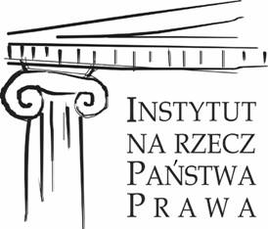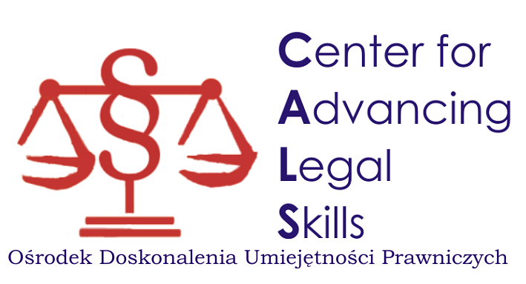

SZKOLENIE Z ZAKRESU METODOLOGII PORADNICTWA

Sala Konferencyjna Okręgowej Spółdzielni Pracy
ul. Chopina 14/74, Lublin
8 października 2007 r.

PROGRAM SZKOLENIA

Poniedziałek, 8 października :

9:00 – 10:30 Sesja I: “Wprowadzenie. Rozmowa z klientem”

10:30 – 10:45 Przerwa kawowa

10:45 – 12:15 Sesja II: „Udzielanie porady prawnej”

12:15 – 13:15 Obiad

13:15 – 14:45 Sesja III: „Rozumowanie prawnicze”

14:45 – 15:00 Przerwa kawowa

15.00 – 16.30 Sesja IV: “Reprezentowanie klientów. Podsumowanie i ocena zajęć”

SZKOLENIE WSPÓŁFINASOWANE ZE ŚRODKÓW UNII EUROPEJSKIEJ ORAZ FUNDUSZU INICJATYW OBYWATELSKICH


